Технически Университет – София
Факултет “Компютърни системи и технологии”

Дипломна Работа
Разработване на уеб чат бот за новинарски сайт
Дипломант: Окан Сезгин Сеид, фак. н. 121219017
Специалност: Компютърно и софтуерно инженерство
Ръководител: доц. д-р Галя Павлова
София, 2026
Изходна постановка:
Операционна система: Microsoft Windows
Средства за разработка: Python, MongoDB, JavaScript, HTML, CSS
Тип на приложението: web-application

Съдържание:
- Увод
- Въведение в технологиите за чат бот
- Проектиране на системата
- Програмна реализация
- Ръководство за използване
- Заключение
- Използвани източници

- Увод
Уеб чат ботовете са системи, които позволяват на потребителите на уебсайтове да комуникират в реално време под интерактивна форма с графичен интерфейс. Най-често са вградени в уебсайта, който потребителят посещава, и не се налага допълнителна инсталация или настройки, а само използването на уеб браузър. Въпреки че първият чат бот, ELIZA, датира от 60-те години на XX век, по-същественото развитие на чат ботовете съвпада с това на основните уеб технологии (HTML) през 90-те години на 20-ти век. Тенденциите през годините обхващат от прости и обикновени интерфейси с динамични HTML уеб страници през чат ботове, захранени с графични възможности от програмния език Java, до по-модерни такива с JavaScript в днешно време, а много често и със сложни алгоритми и наличието на изкуствен интелект. В основата на работата на чат ботовете стоят предварително зададени правила, данни и логика, с които да симулират естествен разговор с потребителя и неговите намерения. Днес чат ботовете намират голямо приложение в онлайн платформите на редица бизнеси. Те могат да извършват услуги като: отговаряне на FAQ – често задавани въпроси, изпращане на персонализирани известия, интеграция с електронни пощи, интернет плащания и др. Плюс е, че са налични 24/7/365.
- Въведение в технологиите за чат бот
Развитието на дигиталната екосистема наложи превръщането на чат ботовете от прости предварително зададени скриптове за автоматични отговори в комплексни софтуерни приложения за симулиране на човешки разговор. Анализ на съвременните технологии за чат ботове разкрива дълбоката разновидност, използвана в техния backend, алгоритмична сложност и начини на интеграция в уеб среди.
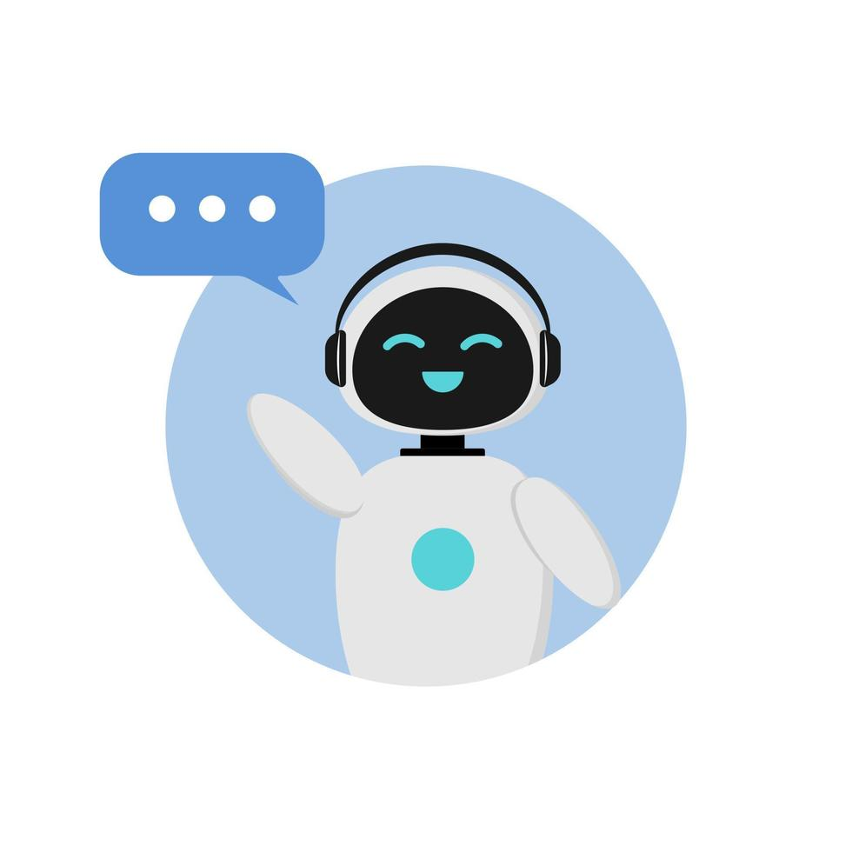
Технологичната класификация разделя чатботовете на 3 основни вида:
- Чатботове, базирани на правила и параметри – те оперират на принципа на предварително зададен модел от правила и логика като разчитат на съвпадение на ключови думи (keyword matching) и проверка на условни конструкции (if/else). Ако потребителската заявка излезе извън рамките на зададения спектър от правила, се наблюдава срив в логиката като се изпраща обратно съобщение на потребителя за грешка/погрешно разбиране.
- Чатботове с изкуствен интелект (AI) – за разлика от първите тези надминават статичния набор от правила и логика. Те са изградени върху вероятностни модели и зависят от 2 основни направление на изкуствения интелект:
NLP (Natural Language Processing – обработка на естествен език) – позволява на бота да раздроби на части човешкия текст, да анализира използвания синтаксис и да извлича смисъл.
Machine Learning (Машинно обучение) – дава възможност на алгоритмите да се обучават динамично от исторически масиви от данни и да оптимизират точността си без нужда от репрограмиране.
- Гласови асистенти и сложни генеративни модели(ChatGPT, Google Gemini, Claude Code и др.) – те стоят на върха в технологиите за чат ботове заради наличието на големите езикови модели (LLMs) и гласови интерфейси, с които разполагат. Използват развити невронни мрежи, които са способни да генерират изцяло нов, смислен и контекстуално съобразен текст в реално време вместо да избират такъв от базата данни с готови зададени отговори.

Теоретично обяснение на работата на AI чатботовете:
Алгоритмичният процес при обработката на една потребителска заявка се състои от няколко последователни технически етапа:
- Вход на данни (Input Parsing) - потребителят въвежда свой текст или глас през интерфейса.
- Разпознаване на намерението (Intent Recognition) – чрез NLP алгоритми чатботът анализира семантиката на текста, за да установи какво точно иска потребителят. Например при въведен текст “Имате ли промоции” се активира флагът за промоции/отстъпки/намаления.
- Извличане на обекти (Entity Extraction) – ботът идентифицира променливи величини (обекти) в изречението, например: дати, имена, марки, модели, цветове, локации и др.
- Управление на провеждания диалог (Dialogue Management and Context) – AI ядрото на чатбота следи състоянието на разговора и неговия статус като запомня предходните реплики, за да поддържа логическия контекст и смисъл.
- Генериране на отговор (Response Generation) – Системата извлича точните данни от свързаните бази данни или генерира нов отговор чрез вградения езиков модел и го връща към интерфейса.

Техническо сравнение между чат на живо и чатбот в бизнеса и индустрията:
Технически критерий | Web Chat (Чат на живо с агент) | Chatbot (Автоматизиран бот)
Ресурсно натоварване | Синхронна архитектура; изисква активна сесия от реален човек за всяка нишка. | Асинхронна архитектура; обработва неограничен брой паралелни заявки едновременно
Скорост на реакция | Зависи от латентността на оператора и опашката от чатове | В реално време (< 1 секунда латентност при обработка на заявка).
Сложност на казусите | Висока гъвкавост, обработка на емоционален контекст, нестандартни технически проблеми. | Ограничен до капацитета на своя модел/база данни. При сложен казус изисква логика за ескалация.
Ескалация (Fallback) | Не е приложимо (директна връзка). | Автоматичен трансфер на сесията към жив агент (чрез тикетинг/CRM интеграция), ако ботът не разпознае намерението.

Процес на разработка, интеграция и поддръжка на чатбот
Разработването и внедряването на чатбот в уебсайт е многокомпонентен инженерен процес, който включва:
- Консултация и софтуерно проектиране: Дефиниране на архитектурните изисквания, сценариите за употреба (Use cases) и картиране на интерфейсите за програмиране (API).
- Дизайн на разговорния интерфейс (UX/UI & Conversational Design): Проектиране на уиджета (widget) за сайта и логическите дървета на диалога.
- Интеграция с бекенд системи (API & System Integration): За да бъде максимално ефективен, чатботът не работи изолирано. Той се свързва чрез RESTful APIs или Webhooks със:
  - CMS платформи (WordPress, Shopify, WooCommerce) за извличане на продуктови наличности.
  - CRM и Helpdesk системи (напр. InfoServ CRM) за автоматично отваряне на тикети, запис на клиентски профили и трансфер към реални оператори.
- Тестване и калибриране: Провеждане на обстойни QA (Quality Assurance) тестове за симулиране на различни потребителски пътеки, откриване на логически грешки и оптимизиране на времето за реакция на сървъра.
- Непрекъснато обучение (Continuous Training): След пускане в реална среда (Deployment), администраторите и разработчиците анализират логовете с неуспешни взаимодействия (неразпознати намерения) и периодично обновяват („тренират“) модела с нови данни за повишаване на точността.

Технически рискове и предизвикателства
Интегрирането на софтуер за чатботове крие специфични рискове, които изискват задълбочено инженерно внимание:
- Семантични грешки (Грешно разбиране): Ограничения при обработката на морфологично сложни езици (като българския), което може да доведе до фрустрация в потребителя, ако алгоритъмът не е фино настроен.
- Сигурност на данните (Data Security): Тъй като чатботовете събират, съхраняват и обработват лична и чувствителна информация в реално време, те изискват криптиране на връзката (SSL/TLS протоколи), в съответствие с регулациите за защита на данните (GDPR) и сигурни протоколи за автентификация при връзки с вътрешни бази данни.

Тенденции и бъдеще на чатботовете
Чатботовете вече не са просто маркетингов инструмент, а сложна съвременна софтуерна архитектура. Докато ботовете с правила разчитат на предварително зададен набор от правила, логика и данни, модерните решения в бизнеса налагат имплементацията на чатботове с NLP, машинно обучение и сложни езикови модели, с които е налице безпрепятствената интеграция с корпоративни CRM/CMS екосистеми, осигурявайки 24/7/365 мащабируемост на бизнес процесите в индустрията. С течение на времето чатботовете ще стават все по-напреднали и по-умни, защото константно събират информация за целевата си аудитория, самообучавайки се все повече и повече. Освен стандартното писане на текст, все по-актуални ще стават функциите с гласово, снимково и видео разпознаване на подадена заявка от потребителя. Очаква се до известна степен чатботове да заменят използването на обикновените приложения като приложенията за прогноза за времето например. Анализите и статистиките сочат, че в крайна сметка наличието на чатбот в уебсайта подобрява потребителското изживяване и следователно хората прекарват повече и по-качествено време в сайтовете, а това води до прираст в продажбите за бизнеса.
- Проектиране на системата

